今日动态
2026.4.13
一、晨间游戏活动
宝宝们入园后进行了自主游戏，游戏活动有娃娃家（小厨房、卧室）、室内滑滑梯、生活区、建构区（桌面建构、地面建构）、艺术区、感官区。
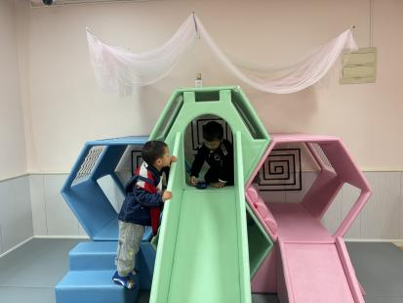 | 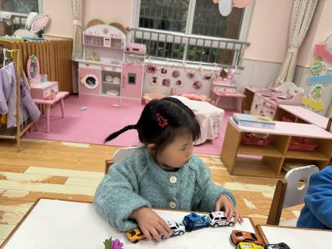 | 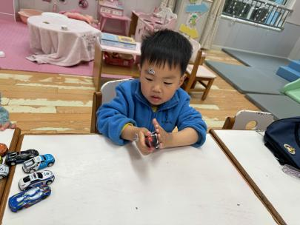 | 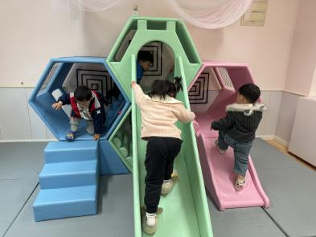
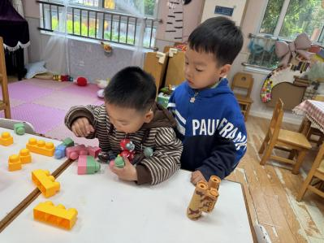 | 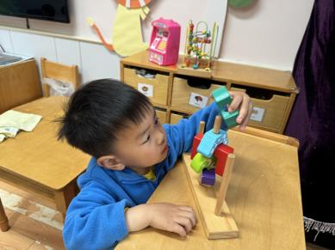 | 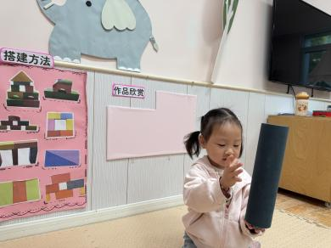 | 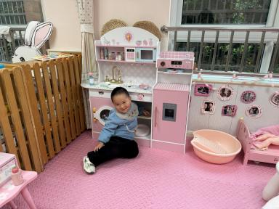

二、户外活动：好玩的钻爬
结合幼儿喜爱的运动游戏形式，让幼儿在钻爬、跨越、跳跃锻炼肢体协调性与规则意识，同时体验集体游戏的乐趣。活动整体有序开展，让幼儿在自主游戏中收获快乐与成长。
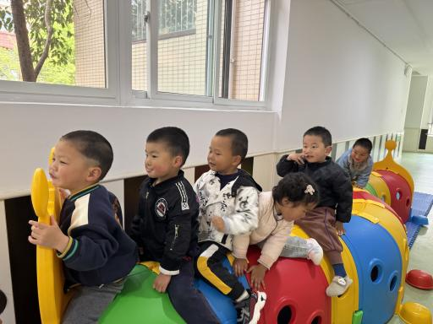 | 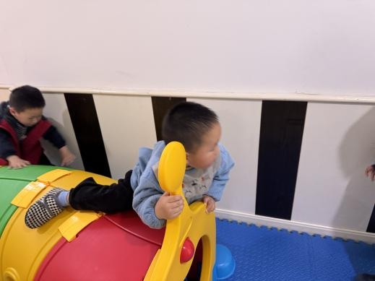 | 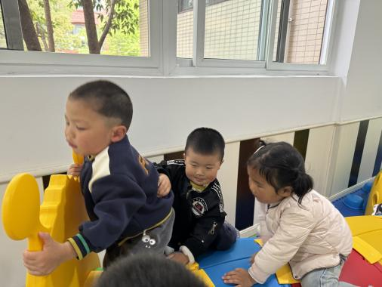
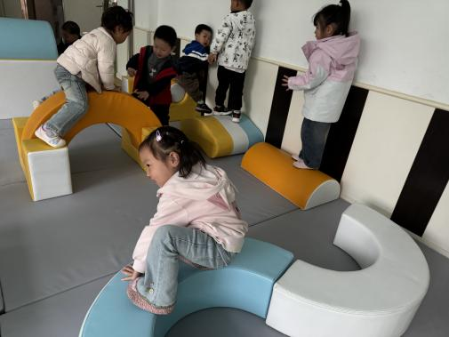 | 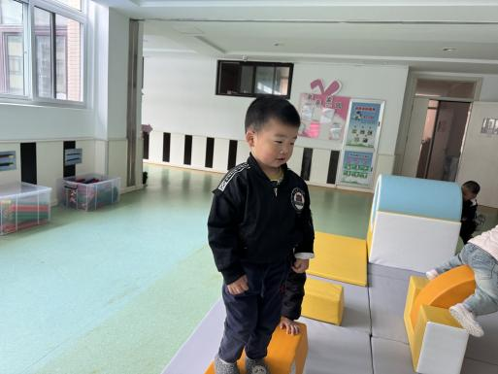 | 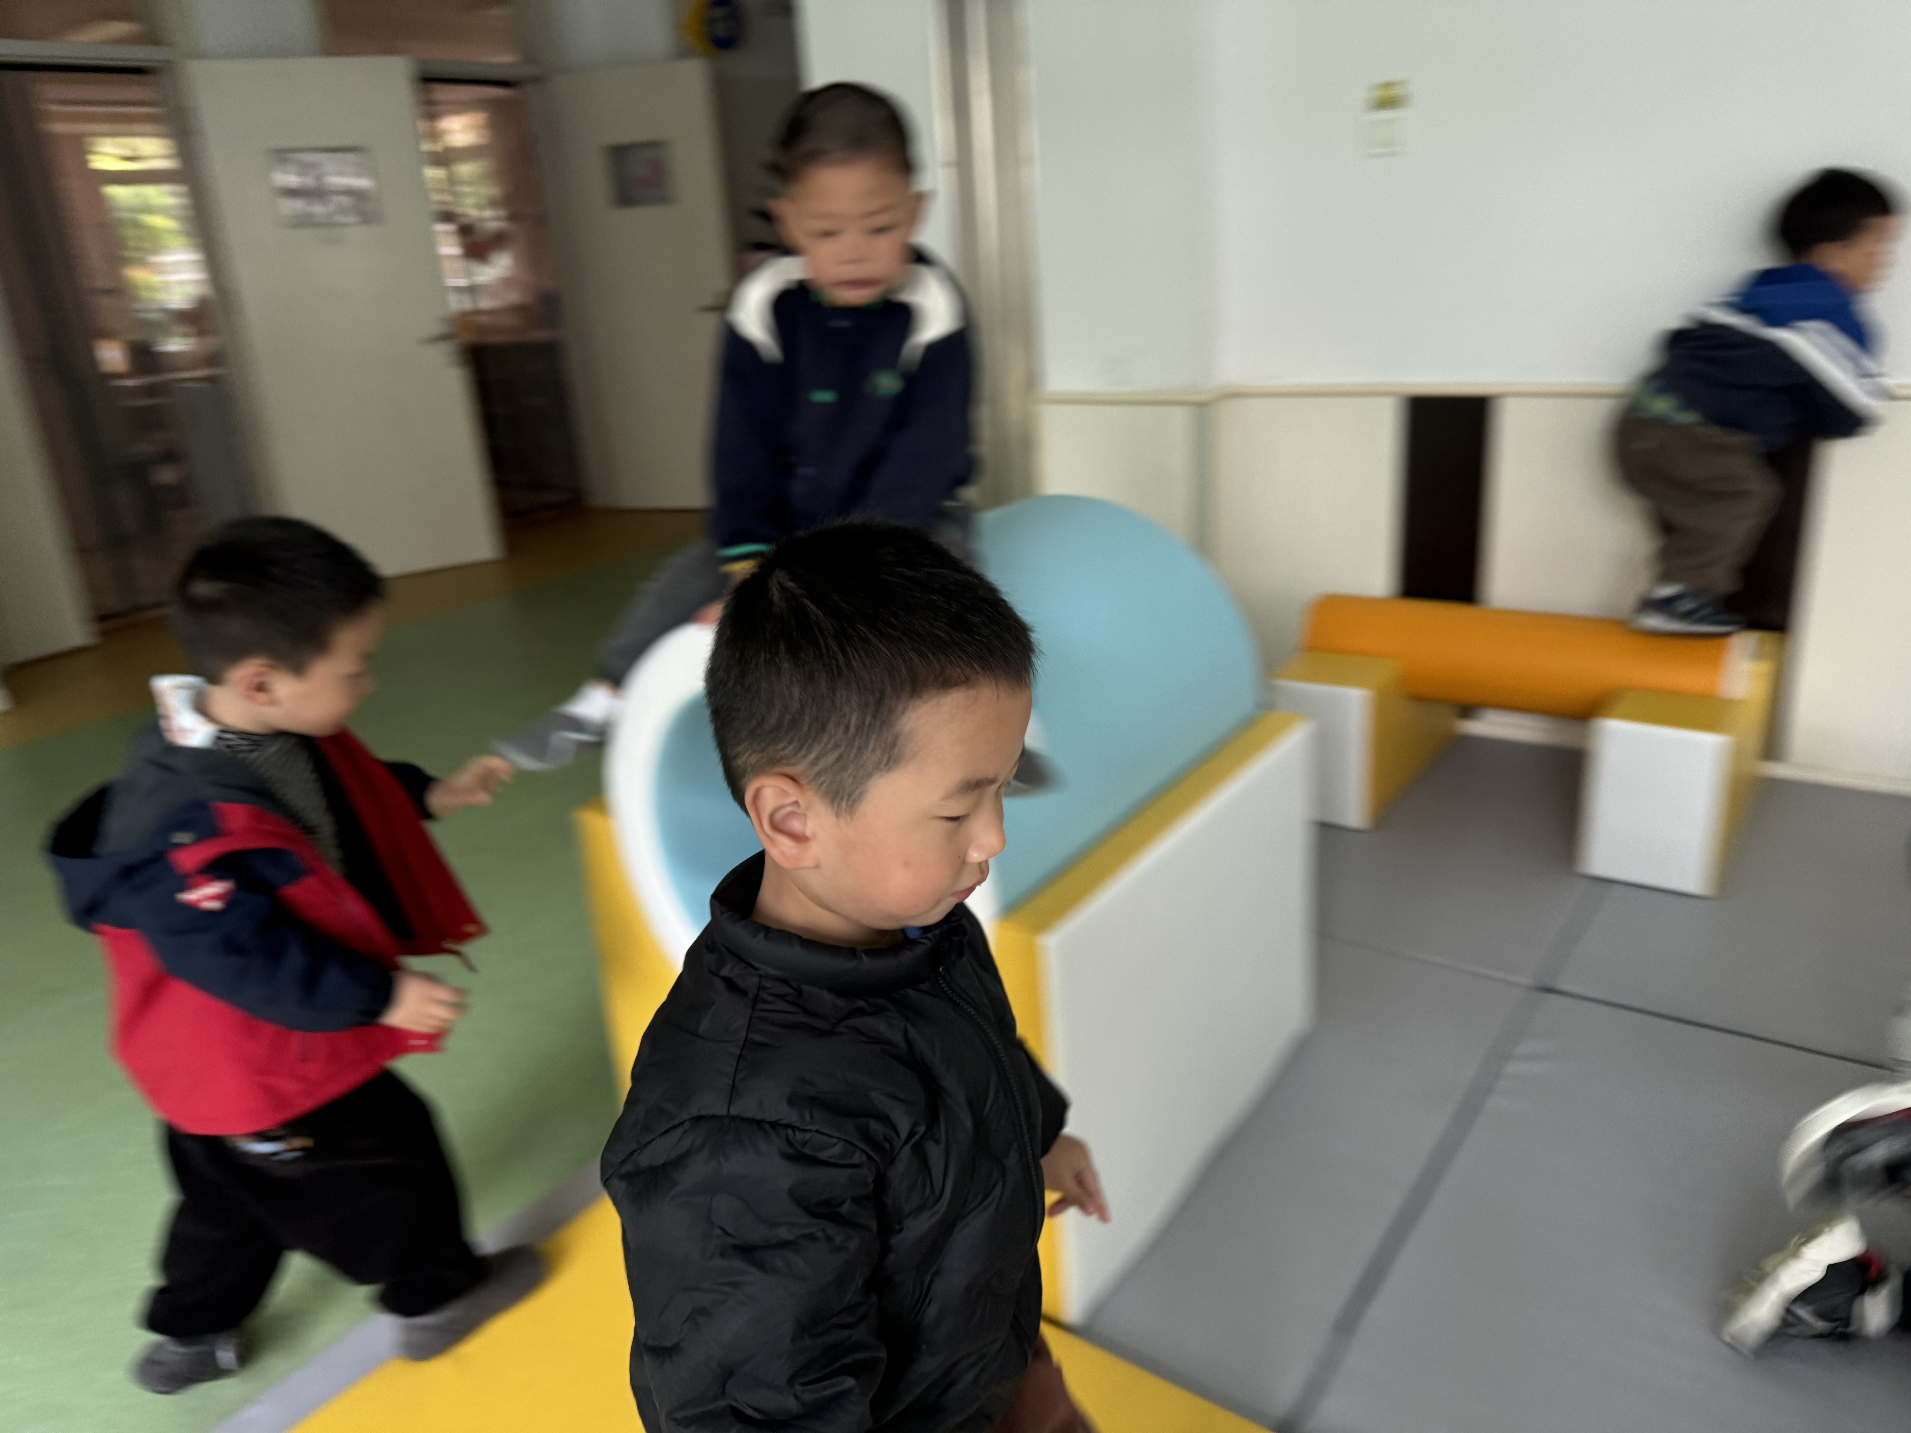

三、一日生活
宝宝 |  | 生活活动
姓名 | 入园情绪 | 上午点心 | 午餐 | 午睡 | 下午点心 | 大便
宗羽彤 | 一整天情绪都很好。 | 鲜牛奶 ×  红糖发糕√ | 黑米饭 √  番茄鳕鱼 √（一半）  青菜炒香菇√  番茄鸡蛋汤√ | 12：50前入睡。 | 八宝咸粥√  奶酪棒√ | 无
郭沐辰 | 上午入园时情绪不佳，后面慢慢缓解，开始游戏。 | 鲜牛奶 √  红糖发糕√ | 黑米饭 √  番茄鳕鱼 √  青菜炒香菇√  番茄鸡蛋汤√ | 12：50前入睡。 | 八宝咸粥√（少量）  奶酪棒√ | 无
栾树洋 | 一整天情绪都很好。 | 鲜牛奶 √  红糖发糕√ | 黑米饭 √  番茄鳕鱼 √  青菜炒香菇√  番茄鸡蛋汤√ | 12：50前入睡。 | 八宝咸粥√  奶酪棒√ | 无
魏思淼 | 一整天情绪都很好。 | 鲜牛奶 √  红糖发糕√ | 黑米饭 √  番茄鳕鱼 √  青菜炒香菇√  番茄鸡蛋汤√ | 13：40左右入睡。 | 八宝咸粥√  奶酪棒√（少量） | 无
何知礼 | 大部分时间情绪很好，偶尔会想家人。 | 鲜牛奶 √  红糖发糕√ | 黑米饭 √  番茄鳕鱼 √  青菜炒香菇√  番茄鸡蛋汤√ | 13：40左右入睡。 | 八宝咸粥√  奶酪棒√（少量） | 无
陈科豪 | 一整天情绪都很好。 | 鲜牛奶 √  红糖发糕√ | 黑米饭 √  番茄鳕鱼 √  青菜炒香菇√  番茄鸡蛋汤√ | 13：20前入睡。 | 八宝咸粥√  奶酪棒√ | 无
恽泽宇 | 上午入园时情绪不佳，后面慢慢缓解，开始游戏。 | 鲜牛奶 √（少量）  红糖发糕√（少量） | 黑米饭 √  番茄鳕鱼 √  青菜炒香菇√  番茄鸡蛋汤× | 13:00入睡。 | 八宝咸粥√  奶酪棒√ | 无
顾凡橙 | 一整天情绪都很好。 | 鲜牛奶 √  红糖发糕√ | 黑米饭 √  番茄鳕鱼 ×  青菜炒香菇√（一半）  番茄鸡蛋汤√ | 12：20前入睡。 | 八宝咸粥√  奶酪棒√（少量） | 无
项 琰 | 一整天情绪都很好。 | 鲜牛奶 ×  红糖发糕× | 黑米饭 √  番茄鳕鱼 √  青菜炒香菇√  番茄鸡蛋汤√ | 13：20前入睡。 | 八宝咸粥√  奶酪棒√ | 无
宋世镓 | 一整天情绪都很好。 | 鲜牛奶 √  红糖发糕√ | 黑米饭 √  番茄鳕鱼 √（一半）  青菜炒香菇×  番茄鸡蛋汤√ | 12：50前入睡。 | 八宝咸粥√喂  奶酪棒√
周洵墨 | 早晨来园时哭了一会儿，后来情绪都很好 | 鲜牛奶 √  红糖发糕√ | 黑米饭 √  番茄鳕鱼 √（一半）  青菜炒香菇×  番茄鸡蛋汤√ | 12：50前入睡。 | 八宝咸粥√  奶酪棒√ | 无
徐逸安 | 早晨来园时哭了一会儿，后来情绪都很好。一整天情绪都很好。 | 鲜牛奶 √  红糖发糕√ | 黑米饭 √  番茄鳕鱼 √  青菜炒香菇√  番茄鸡蛋汤√ | 12：20前入睡。 | 八宝咸粥√（少量）  奶酪棒√ | 无
虞浩天 | 情绪都很好。 | 鲜牛奶 √  红糖发糕√ | 黑米饭 √  番茄鳕鱼 √  青菜炒香菇√  番茄鸡蛋汤√ | 12：20前入睡。 | 八宝咸粥√  奶酪棒√
蔡逸凡 | 一整天情绪都很好。 | 鲜牛奶 √  红糖发糕√ | 黑米饭 √  番茄鳕鱼 √  青菜炒香菇√  番茄鸡蛋汤√ | 12：20前入睡。 | 八宝咸粥√少量）  奶酪棒√
丁维周 | 情绪都很好 | 鲜牛奶 √  红糖发糕√ | 黑米饭 √  番茄鳕鱼 √（一半）  青菜炒香菇×  番茄鸡蛋汤√ | 12：50前入睡。 | 八宝咸粥√（少量）  奶酪棒√
徐安芮 | 一整天情绪都很好。 | 鲜牛奶 √  红糖发糕√ | 黑米饭 √  番茄鳕鱼 √  青菜炒香菇√  番茄鸡蛋汤√
高书恬 | 早晨来园时哭了一会儿，后来情绪都很好。 | 鲜牛奶 √  红糖发糕√ | 黑米饭 √  番茄鳕鱼 √  青菜炒香菇√  番茄鸡蛋汤√ | 不午睡 | 八宝咸粥√（少量）  奶酪棒√
刘锦瑞 | 一整天情绪都很好。 | 鲜牛奶 √  红糖发糕√ | 黑米饭 √  番茄鳕鱼 √  青菜炒香菇√  番茄鸡蛋汤√ | 12：20前入睡。 | 八宝咸粥√  奶酪棒√
刘芸川 | 情绪都很好 | 鲜牛奶 √  红糖发糕√ | 黑米饭 √  番茄鳕鱼 √（一半）  青菜炒香菇×  番茄鸡蛋汤√ | 12：50前入睡。 | 八宝咸粥√  奶酪棒√
张乐瑶 | 早晨来园时哭了一会儿，后来情绪偶有不稳定。 | 鲜牛奶 √  红糖发糕√ | 黑米饭 √  番茄鳕鱼 √  青菜炒香菇√  番茄鸡蛋汤√ | 12：20前入睡。 | 八宝咸粥√  奶酪棒√

